23.06.2020 r. – wtorek
Temat tygodnia: Pożegnania nadszedł czas
Temat dnia: Wakacyjna podróż pociągiem

- Zabawa językowa Co to za bilet?
Proszę, aby dzieci przyjrzały się biletom i powiedziały, czym się od siebie róż-nią, a w czym są podobne. Zadaniem dzieci jest określenie, w jakim celu kupimy dany bilet.
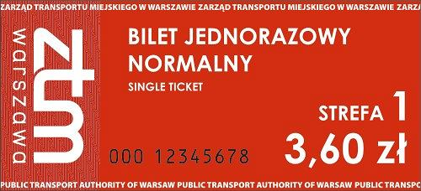
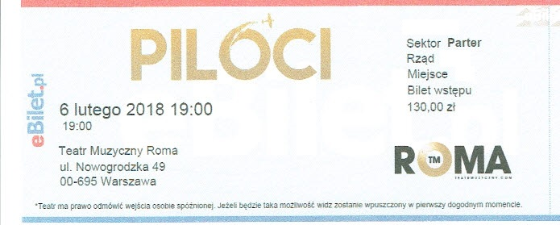
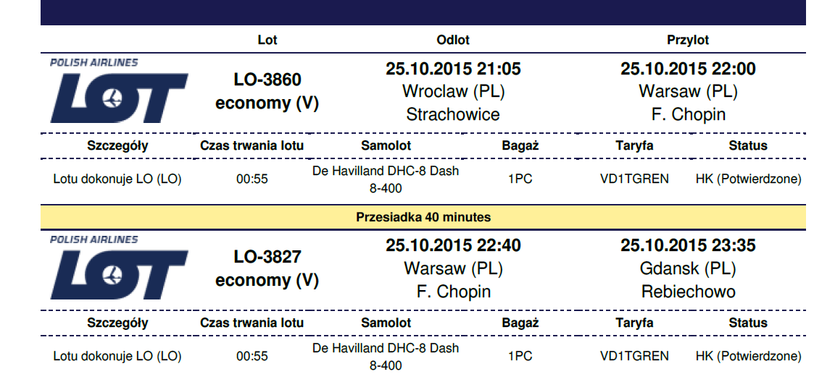
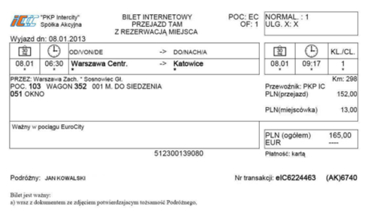
- Osłuchanie się ze słowami i melodią piosenki Jedzie pociąg…
https://www.youtube.com/watch?v=PjUopo-DJio
Jedzie pociąg z daleka
Na nikogo nie czeka
Konduktorze łaskawy
Zabierz nas do Warszawy
Konduktorze łaskawy
Zabierz nas do Warszawy
Konduktorze łaskawy
Zabierz nas do Warszawy
Trudno, trudno to będzie
Dużo osób jest wszędzie
Trudno, trudno to będzie
Dużo osób jest wszędzie
Pięknie Pana prosimy
Jeszcze miejsce widzimy
A więc prędko wsiadajcie
Do Warszawy ruszajcie
A więc prędko wsiadajcie
Do Warszawy ruszajcie
Jedzie pociąg z daleka
Ani chwili nie czeka
Konduktorze łaskawy
Zabierz nas do Warszawy
Konduktorze łaskawy
Zabierz nas do Warszawy
Konduktorze łaskawy
Zabierz nas do Warszawy
Zabierz nas do Warszawy
- Rozmowa na podstawie piosenki.
− Kto to jest konduktor?
− Gdzie pracuje konduktor?
− Czy każdy może jechać pociągiem?
− W jakie miejsca można jechać pociągiem?
− Jak trzeba zachowywać się w pociągu?

- Układanie puzzli – Pociągi.
https://puzzlefactory.pl/pl/puzzle/graj/pojazdy/229384-poci%C4%85g-koleje-pom
- Kolorowanka Pociąg.

